麦尔玛 110kV 变电站 110kV（麦尔玛升压站）
间隔扩建

施工方案

四 川 嘉 盛电 力建 设 有 限责 任公 司

2015 年 11 月 26 日

批准： 调度中心： 安监部： 生技部： 营销部：
运维中心：

四川嘉盛电力建设有限责任公司
2015 年 11 月 26 日

目录
一、工程概况 3
二、施工内容 3
三、施工方案简述 3
四、施工质量技术措施 5
五、施工人员及工器具安排 23
六、施工作业进度计划 28
七、施工安全控制措施 29
八、施工环境保护与文明施工 34

一、工程概况
在原 110kV 场地预留间隔 153（110kV 麦阿线 154 间隔和 110kV 预留内桥 121 间隔之间）扩建一个 110kV 出线间隔，对侧到麦尔玛升压站。

二、施工内容：

1、土建部分

- 开挖扩建部分设备基础。

- 制作扩建部分设备基础。

- 立杆及二次浇注。

- 土方回填、平整、修复表层。2、电气安装、调试
- 、扩建间隔设备吊装。

- 、机构调整，一次跳线连接。

- 、二次电缆敷设，接线。

- 、调试（高压试验）、保护调试。

- 、二次系统接入、一次系统接入。3、验收、投运。

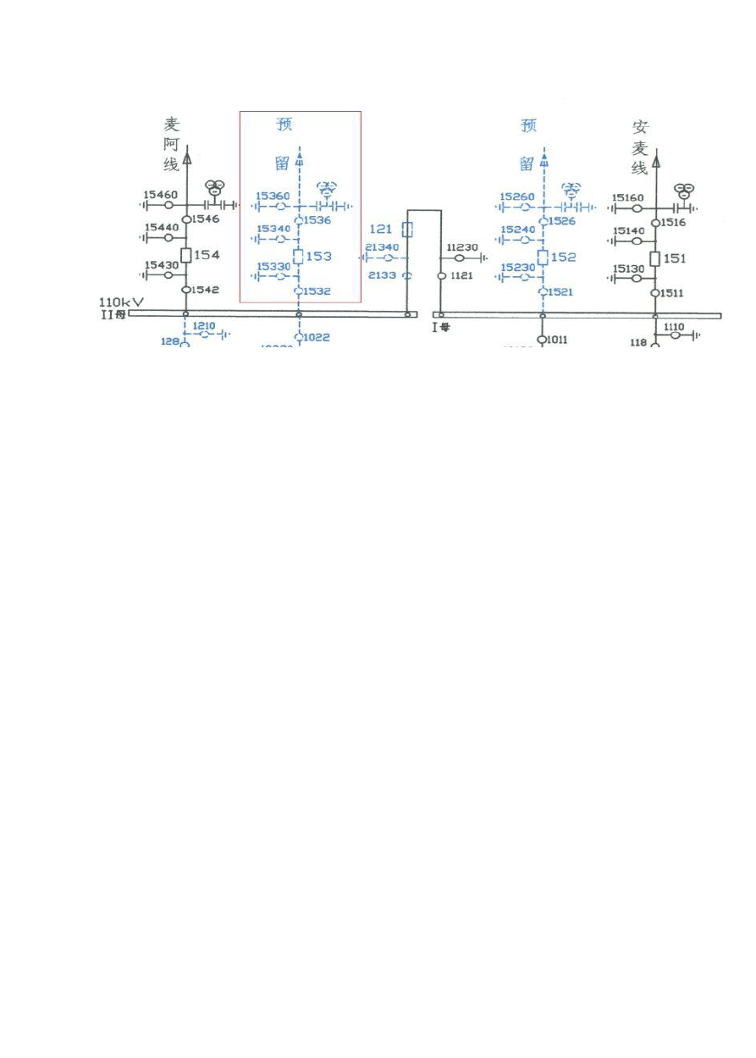麦尔玛 110kV 变电站扩建 110kV 间隔工程 施工方案

三、施工方案简述：

上图红色方框内为本次施工扩建间隔根据现场查勘，本工程是 110kV 运行变电站的扩建工程，扩建间隔处于两110kV 带电间隔之间（110kV 麦阿线 154 间隔和 110kV 内桥 121 间隔之间），上部12 米处为 110kV II 段高层母线，且均为带电设备。此次施工难度较大，作业危险点多、停电时间不能过多、过长。现场施工组织、安全管理非常重要。
1、土建施工：

- 、在施工现场用硬质围栏把施工范围围起，与带电部分隔离，留施工通道口，由外向内悬挂“止步、高压危险”标识牌。工作人员只能在施工范围内工作，严禁超出范围。
- 、使用小型挖掘机开挖基础，高度不超过 4 米，转运泥土采用小型转运设备，及时转到站外，保持站内清洁。
- 砼及砂浆采用商混，在商混车将混凝土运至变电内马路上安全地带，用手推车将混凝土运到工作地点。
- 模板用优质模板，模板支撑牢固。

- 施工顺序：先地下，后地上，先主体，后装修的原则进行 施工。

- 钢筋集中在加工场内加工，运至施工点进行绑扎。

- 、立杆采用人力加自制工具进行。

- 土建施工人员（含临时工）预计为 8 人，工期预计为 20 天（因有混泥土保养期）。2、 电气一次设备安装：

4

  - 、方案采用吊车吊装，因设备要从 110kV II 段母线下方及空隙处吊装，需要将110kV二段母线停运。停电时间预计为 1 天。

  - 、停电时需要完成所有一次设备的吊装，吊装顺序按由远到近，由下到上方法进
行。

  - 、由于施工现场右侧 110kV I 段主母线及主变架空进线没有停电，在吊装时特别注意安全距离，派专人负责指挥。
  - 、安装人员预计 6 人，吊车司机 1 人，司索一人。

  - 吊装完成后，进行一次设备安装调整，连线。二次电缆敷设接线。3、 调试：
- 、一次设备安装完成，进行相关高压试验。

- 、二次接线完成进行保护调试，和原有系统连接，调度数据测试等相关工作。4、收尾：
- 、防火封堵。

- 、土建平整、恢复。5、验收及投运。

四、施工质量技术措施

（一）、土建施工

A、施工测量控制技术

1、依据已知桩位对场地进行重新定位控制。

2、依据图纸给定座标，放出主要建构筑物的主要轴线，并检查它的相对位置（包括与场地的相对位置）是否正确。
3、根据检查后的主要建构筑物的主要轴线进行其细部施工放线测量。

4、在场地内建立高程控制桩。要求其距建筑物不小于 25 m，距回填土边缘不小于 15m.

5、在建筑物和构筑物外围，建立控制桩并注意保存。

6、按规定要求对建筑物及构筑物进行沉降观测，并做好记录，并在工程竣工后做好竣工图。
B、土方开挖及土方转运技术措施1、基坑（槽）和管沟土方开挖
- 采用机械及人工挖土，基坑（槽）、管沟的开挖和回填应连续进行，尽快完成。施工中应防止地面水流入坑、沟内，以免边坡塌方或基土遭到破坏；
- 开挖前祥查开挖作业点地下管道、线路、接地走向，避免对原有设施的破坏，做好原有设施的保护，做到专人指挥。
- 采用小型挖机作业，专人指挥，最高高度不超过 4 米。避免对其他设施造成损害。

- 雨季施工或基坑（槽）、管沟挖好后不能及时进行下一工序时，可在基底标高以上留 150mm——300mm 一层不挖，待下一工序开始前再挖；
- 基坑（槽）、的开挖宽度，应根据土质加放边坡，除基础底部宽度外，应根据施工需要增加工作面、排水设施和支撑结构的宽度；
- 开挖基坑（槽）、管沟时，应合理确定开挖顺序、分层开挖。当接近地下水位时， 应先完成标高最低处的挖方，以便于该处集中排水。
- 梁基坑、基槽（2.5m 以上）,当挖土放坡不能满足土质，施工环境的要求时，应采用挡土板等进行支护。
2、土方转运

- 采用自卸小四轮拖拉机转运，土方堆砌高度不超过箱板，防止抛洒，按规定路线及速度行驶（不超过 5 公里/小时）。
- 转运到规定的站外地点。

- 因小型挖机与自卸小四轮需通过电缆沟进入扩建间隔 110kV 153 间隔施工，需在电缆沟内用砖块铺平至电缆沟水平面，并在电缆沟上敷设钢板，防止小型挖机及自卸小四轮损坏电缆沟及伤及电缆。
C、回填土技术措施

1、回填土料要求填方土料必须符合设计要求，保证填方的强度和稳定性。碎石、砂石和

爆破石渣（粒径不大于每层铺厚的 2/3，当用振动碾压时，不超过 3/4），可作表层面的填料， 淤泥和淤泥质土，一般不用作填料。表层的填料采用含水量符合压实要求的粘性土。
2、基底处理场地回填应先清除基底上草皮、树根、坑穴中积水，淤泥和杂物，并应采取措施防止地表水流入填方区，浸泡地基，造成基土下陷。对耕植土或松土基底，应根据具体 情况采取排水疏干，或将淤泥全部挖出换土，抛砂砾石、填土夹石或掺石灰等措施进行处理。
3、填土的压实人工夯填土采用 60—80kg 重的木夯，由4—8 人拉绳，2 人扶夯，高举不小于 0.5 m，一夯压半夯，按次序进行。 在压实后，要对每层回填土的质量进行检验，一般采用环刀法取样测定土的密度，求出土的密实度，符合设计要求后，才能填筑上层。
基坑和管沟回填每 20—50m2 取样一组，但每层不少于一组，取样部位在每层压实后的下半部，填土压实后的干密度应有 95%以上符合设计要求，其余 15%的最低值与设计值之差，不得大于 0.08t/m3，且不应集中。
D、模板工程施工技术措施

1、模板与其支架必须符合下列规定

- 模板采用优质木模，支撑牢固。

- 保证工程结构和构件各种部件形状尺寸和相互位置的正确性。

- 具有足够的强度，刚度和稳定性，能可靠的承受新浇筑混凝土的重量以及施工过程中所产生的荷载。
- 构造简单，装拆方便，并便于钢筋的绑扎和安装，符合砼的养护和浇筑等工艺的要求。
- 模板间隙要严密，不得漏浆。2、模板施工前的准备工作
（1）安装前，应做好模板的定位基准工作，进行中心线和位置的放线，以便于模板的安装和校正。
（2）做好标高的量测工作，直接引测到模板的安装位置。

- 进行找平工作，模板底板承重部分应找平，以保证模板的位置正确，防止模板底部漏浆。

- 设置模板的安装定位基准。

- 向施工班组进行技术交底。

- 支承支柱的土壤地面，应事先夯实填平，并做好排水设施，准备好柱底垫木。

- 坚向模板安装底面应平整坚实，采取可靠的定位措施，按施工要求预先填设支承描固体。
- 模板应刷脱模剂，严禁在模板上刷费机油。3、模板架设安装，应遵守下列规定和要求
  - 按配板设计拼装，保证模板系统的整体稳定。

- 配件必须装插牢固。

- 预埋件与预留孔洞必须位置正确，安设牢固。

- 基础模板必须支撑牢固，防止变形，侧模斜撑得底部应加设垫板。

- 墙和柱子模板的底面应找平，下端应事先做好定位基准，在墙柱子继续安装模板时， 模板应有可靠的支承点，其平直度应进行校正。
- 预组装墙模吊装就位后，下端应垫平，紧靠定位基准，两侧模板均利用斜撑调整和固定其垂直度。
- 支柱所设的水平支撑和剪刀撑，按保证整体稳定性的要求设置。

- 同一条拼缝上的 U 型卡，不宜向同一方面卡紧。

- 墙模板的对拉螺栓孔应平直相对，穿插螺栓不得斜拉硬顶，不得采用电气焊灼孔。

- 钢楞宜采用整根杆件，接头应错开位置，搭接长度不应少于 200mm. 4、模板安装时，安全工作应做到以下要求
- 模板上架设的电线及使用的电动工具，采用 36V 低压电源或采取其他有效的安全措施。
- 登高作业时，各配件应放在工具箱或工具袋内，严禁放在模板和脚手架上

- 高处施工中，应设有防雷击措施。

- 装拆模板，上下应有人接应，随拆随运转，并把活动部件固定可靠，严禁堆放在脚手扳上和抛掷。
- 装拆模板时，必须采用稳固的登高工具，超过 3.5M 必须塔设脚手架，装拆施工时， 随操作人员外，下面不得站人，高处作业时，必须系安全带。
- 安装墙柱模板时，应随时支撑固定，防止倾覆。

- 预拼装模板垂直吊运时，应采取两个以上的吊点，水平吊运采取四个吊点。（8）预拼装模板应整体拆除。
（9)拆除承重模板，必须先设立临时支撑，防止突然塌落。E、钢筋工程施工及技术措施
1、材料要求

- 施工中采用的钢筋的质量，必须符合规范、国家标准的规定。每批钢筋应有出厂质量证明书或试验报告单。进场应分批检验，检验内容包括外观检查、查对标志及力学性能试验报告，合格后方可使用。
- 钢筋在加工过程中，如发现脆断、焊接性能不良或力学性能显著不正常等现象，还应对该批钢筋进行化学成分检验或其它专项检验。
- 钢筋绑扎用的钢丝可采用 20-22 号钢丝，其中 22 号钢丝只用于绑扎直径 12mm 以下的钢筋。
- 钢筋应按现场平面布置图分规格堆放在指定位置，地面应垫起无积水，防止钢筋锈和污染。
2、钢筋加工

- 钢筋加工的形状、尺寸必须符合设计要求，钢筋的表面应洁净，无损伤，油渍、漆污和铁锈等应在使用前清除干净，带有颗粒状或片状老锈的钢筋不得使用。
- 采用冷拉调直钢筋时，Ⅰ级的冷拉率不大于4%，Ⅱ、Ⅲ级的冷拉率不大于1%，Ⅰ级钢筋末端应作 180 度弯钩，平直长度不宜小于钢筋直径d 的三倍。
（3)加工的允许偏差应符合规定要求，受力筋长度与净尺寸，偏差±20mm 之内。

（4）当钢筋的品种规格、级别需作变更时应办理设计变更文件。

3、钢筋安装与绑扎

- 钢筋绑扎地点要清理干净，钢筋位置线按图纸要求用墨线弹好。

- 按图纸要求摆放钢筋及钢箍，各受力钢筋的接头位置应错开，搭接长度应符合规范要求，钢筋交叉点应每点绑扎牢，中间部分交叉点可交错扎牢。
- 板的四周两行钢筋交叉点应每点绑扎牢，中间部分交叉点可交错扎牢。（4）有双向主筋的钢筋网，则需将全部交叉点扎牢，以防受力筋位移。
- 有上下两层钢筋网的板筋，上部钢筋应用撑脚铁将上部钢筋撑起，以保证钢筋的位置正确。
- 墙的钢筋应逐点绑扎牢，双排钢筋之间应绑拉筋或支撑点，其间距不大于 600mm。

- 墙的水平筋在两端头、转角、十字节点、联梁等部位的描固长度以及洞周围加固筋等，均应符合设计和规范要求。
- 梁的纵向筋及弯起筋，应与箍筋绑扎牢固，绑扎时宜先绑扎主梁钢筋，再穿插扎次梁钢筋，次梁钢筋要支撑在主梁钢筋上。
- 钢筋的搭接，钢筋直径大于16mm 时宜采用焊接，小于16mm 可采用绑扎接头，搭接长度要符合规格要求，受拉区域内的 HPB235 级钢筋绑扎接头的末端要做弯钩，接头位置要错开，在规定搭接长度的任一区域内，有接头的受力钢筋面积占受力钢筋总面积的百分率受拉区不大于 50%。
- 绑扎钢筋时应用砼垫块垫好钢筋的保护层，保证层的厚度应符合设计和规范要求。

- 钢筋的隐蔽工程验收，应检查以下内容：

①纵向受力钢筋的品种、规格、数量、位置等。

②钢筋的连接方式，接头的位数量，接头的面积百分率。

③箍筋，横向钢筋的品种、规格、数量、间距等。

④预埋件的规格、数量、位置。

⑤避雷网线的布设于焊接等。4、钢筋的成品保护

  - 钢筋绑扎完后，应采取保护措施，防止钢筋的变形，位移。

- 浇筑砼时应搭设上人和运输道，禁止踩压钢筋。

- 浇筑砼时严禁碰撞预埋件。

- 各工种操作人员不准任意拆动钢筋和切割钢筋。F、砼工程施工及技术措施
1、砼的使用材料，本工程砼等级为 C25、C30、C15。

- 所用的水泥应有质量证明文件，其品种等级必须符合国家标准与设计要求的规定， 水泥进场应进行复检，并对其品种、等级、包装、出厂日期等外观进行检查，出厂超过三个月的过期水泥，受潮结块的水泥禁止使用。
- 砼用的碎石应符合国家标准，含泥量＜2.0%，针片状颗粒含量小于25%，骨料粒径不超过钢筋间最小净距的 3/4，使用时骨料应接品种、规格分别堆放。
- 砼用细骨料，根据工程及供货条件选用中、细砂，含泥量小于 5%。

- 拌制砼的用水，宜采用清洁的饮用水，水质必须符合国家规定的“砼拌和物用水标准”的规定。
2、砼的配制

- 施工前必须根据设计要求，对原材料进行分析试验，进行砼的配合比的试配，确定合格经济的施工配合比，施工时严格按照施-工配合比施工。
- 砼的配料严格计量每盘称量，偏差不超过 2%。

- 砼搅拌采用自落式砼搅拌机，搅拌时严格控制水灰比和坍落度，未经试验人员同意严禁加减用水量。
- 砼搅拌时间每盘不小于 120S。3、砼运输采用机动车和人力车相结合，随拌随运到浇灌地点，若运输中发生离析现象，浇灌前再进行一次人工搅拌。4、砼浇筑
- 砼构件应一项浇筑完成，不留施工缝。

- 设备基础砼浇筑应分段分层进行，每层约 300—500mm，经振捣密实再进行第二层砼的浇筑。

3、砼的振捣

- 振捣时振动棒宜垂直插入并插入下层未初凝的砼中约 50—100mm ，插入的间距不应超过振动棒有效作用半径的 1.25 倍，最大不超过 500mm，振捣时间每插点约 20—30S， 以见到砼不再下沉，不出气泡，表面泛浆和外观均匀为止。振捣时严禁用振动棒撬动钢筋和模板和预埋件。洞埋设。
- 要保证钢筋和垫块的位置正确，不得踩弯起的钢筋，不碰动预埋件和插筋。4、安全环保措施
- 混凝土搅拌开始前，应对搅拌机及配套机械进行无负荷试运转，检查运转正常，运输道路畅通，然后方可开机工作。
- 搅拌机运转时，严禁将锹、耙等工具伸入罐内，必须进罐扒混凝土时，要停机进行。工作完毕，应将搅拌筒清洗干净。搅拌机应有专用开关箱，并应装漏电保护器，停机时应拉 断电闸，下班时电闸箱应上锁。
- 采用手推车运输混凝土时，不得争先抢道，装车不应过满；卸车时应有挡车措施， 不得用力过猛或撒把，以防车把伤人。
- 混凝土浇筑前，应对振动器进行试运转，振动器操作人员应穿绝缘靴、戴绝缘手套； 振动器不能挂在钢筋上，湿手不能接触电源开关。
- 混凝土运输、浇筑部位应有安全防护栏杆，操作平台。

- 用电应按三级配电、二级保护进行设置；各类配电箱、开关箱的内部设置必须符合有关规定，开关电器应标明用途。所有配电箱应外观完整、牢固、防雨、箱内无杂物；箱体 应涂有安全色标、统一编号；箱壳、机电设备接地应良好；停止使用时切断电源，箱门上锁。
- 施工用电的设备、电缆线、导线、漏电保护器等应有产品质量合格证；漏电保护器要经常检查，动作灵敏，发现问题立即调换，闸刀熔丝要匹配。
- 电动工具应符合有关规定，电源线、插头、插座应完好，电源线不得任意接长和调换，工具的外绝缘完好无损，维护和保管由专人负责。
- 现场施工负责人应为机械作业提供道路、水电、机棚或停机场地等必备的条件，并消除对机械作业有防碍或不安全的因素。夜间作业应设置充足的照明。

- 机械进入作业地点后，施工技术人员应向操作人员进行施工任务和安全技术措施交底。操作人员应熟悉作业环境和施工条件，听从指挥，遵守现场安全规则。
- 操作人员在作业过程中，应集中精力正确操作，注意机械 工况，不得擅自离开工作岗位或将机械交给其他无证人员操作。严禁无关人员进入作业区或操作室内。
- 实行多班作业的机械，应执行交接班制度，认真填写交接班记录；接班人员经检查确认无误后，方可进行工作。
- 机械不得带病运转。运转中发现不正常时，应先停机检查，排除故障后方可使用。

- 使用机械与安全生产发生矛盾时，必须首先服从安全要求。

- 应在施工前，做好施工道路规划，充分利用永久性的施工道路。路面及其余场地地面宜硬化。闲置场地宜绿化。
- 水泥和其他易飞扬的细颗粒散体材料应尽量安排库内存放。露天存放时宜严密苫盖，卸运时防止遗洒飞扬。
- 现场搅拌机前台及运输清洗处应设置沉淀池。废水应排入沉淀内，经二次沉淀后， 方可排入市政污水管线或回收用于淋水降尘。未经处理的泥浆水，严禁直接排入城市排水设施。
- 现场使用照明灯具宜用定向可拆除罩型，使用时应防止光污染。

（二）、电气安装调试

A、隔离开关安装施工方案
（1）工程范围
隔离开关及附属设备。(2)安装程序框图

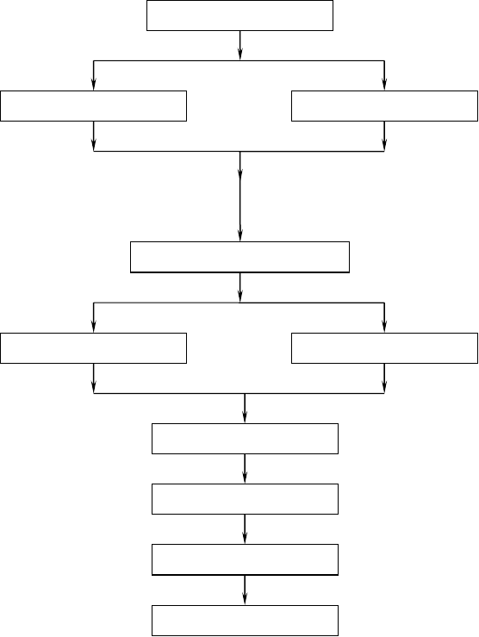
施工准备
基础清理、尺寸核对
开箱检查
刀闸吊装
连杆、接地刀安装
操作机构安装、调整
手动及电动调整
二次接线、调试
接地、刷漆
交接、验收

(3)主要施工措施
- 设备到货后，会同有关单位对隔离开关实施到货检验。主要检查瓷件无裂纹及破损； 所有的部件、附件、备件齐全完好。
- 安装前，检查隔离开关的接线端子清洁，触头镀层无脱落；用白布、破布、酒精清洁绝缘子；底座操作机构的转动部份灵活，并适当涂润滑油脂。
- 基础安装牢固水平，并用接地扁钢同接地网可靠连接，基础涂刷防锈漆。
- 设备安装时，吊装用 12t 汽车吊吊装。
- 传动机构安装保证固定牢固，转动灵活，注意与带电部份的安全距离必须满足。

- 操作机构在同一轴线上，位置一致，电动机构的极限限位开关能及时动作，切断操作电源，此时隔离开关正好处于全开(全闭)状态，且分合闸指示正确。整个操作机构，手动应顺畅轻便。
- 测定三相触头同时合闸时的不同期值应小于 lOmm。
- 合上隔离开关，同 0．05xlOmm 的塞尺，检查触头，其塞入深度小于 6mm。
- 检查合格，触头涂一层薄的中性凡士林。
- 实际检查闭锁装置动作准确可靠。
- 三相标出相色。
- 引线部份不应有较大的拉力作用于接线柱上，以免隔离开关瓷件因 (13)受较大外力作用，在转动时折断。
- 接线的螺栓应用力矩搬手校核力矩值。
15)电气试验按生产厂和国标要求实施。

B、SF6 断路器安装施工方案1 基础与支架安装
- 基础中心线与安装顶面水平误差：相间，﹤ 10mm，本相，﹤5mm；地角螺栓预埋中心线误差﹤2mm，地脚螺栓出基础顶面长度适当并一致。
- 地角螺栓支撑螺母与支架间有加厚垫片，地脚螺栓与基础平面宜有螺母和垫片固定。2 本体安装
- 所有部件的安装位置正确，并按制造厂规定要求保持其应有的水平或垂直位置。
- 极柱安装：通常采用直扳法吊装，底部垫实，整个过程吊钩顺起立方向走动，端部由缆绳保险，侧向由保护措施。
- 断口吊装：应按产品的技术规定选用吊装器具、吊点及吊装程序；密封槽面应清洁，无划痕伤迹；已用过的密封垫（圈）不得使用；涂密封脂时，不得使其流入密封垫 (圈)内侧而与SF6 其他接触；应按产品的技术规定更换吸附剂；支柱与端口对准耦合，均匀对称，紧固断口与支柱螺栓，紧固力矩符合产品要求。
3 充 SF6 气体
- 真空充气装置管道连接应清洁，抽真空达到产品要求的残压和抽真空时间。
- 现场测量 SF6 钢瓶气体含水量符合要求，充气到额定压力，充气过程实施密度继电器报

警，闭锁接点压力值检查 24h 后进行检漏测量。4 断路器调整
- 按照产品说明书要求进行机构连接并进行检查和调整。
- 操动机构的零部件应齐全，各转动部分应涂以适合当地气候条件的润滑脂；电动机转向应正确；各种接触器、继电器、微动开关、压力开关和辅助开关的动作应准确可靠，接点应接触良好，无烧损或锈蚀；分、合闸线圈的铁芯应动作灵活，无卡阻；控制元件的绝缘及加热装置的绝缘应良好。
- 辅助开关应安装牢固，防止应多次操作松动变位；辅助开关接点转换灵活、切换可靠、性能稳定；辅助开关与机构间的连接应松紧适当、转换灵活、并满足通电时间的要求。连接锁紧螺帽应拧紧，并采取放松措施。
- 弹簧操动机构调整的工艺要求：弹簧操动机构弹簧储能正常，指示清晰，缓冲装置可靠。5 电气试验和操作试验
- 分、合闸动作电压测量，动作时间特性测量。
- 电气控制回路检查， SF6 气体压力报警和闭锁，操作闭锁，防跳试验、非全相试验， c. 分、合闸位置指示，控制回路耐压试验，控制回路继电器检查和整定。
d.一次绝缘电阻测量，主导电回路电阻测量。
e.操作试验：操作可靠，指示正确；操作循环和操作性能满足要求； C、互感器、避雷器安装施工方案
- 设备支架安装
设备支架安装后的质量要求：标高偏差≤5mm，垂直度≤5mm，相间抽偏差≤10mm，顶面水平度≤2mm/m。
- 设备安装
- 吊装应选择满足相应设备的钢丝绳或吊带以及卸扣， CT 吊装时吊绳应固定在吊环上起吊，不得利用瓷裙起吊。吊装过程中用缆绳稳定，防止倾斜。
- 避雷器、电容式电压互感器必须根据产品成套供应的组件编号进行安装，不得互换，法兰间连接可靠。
- 安装时二次接线盒或铭牌的朝向应符合设计要求并朝向一致。
- 调整、紧固、检查

以上内容仅为本文档的试下载部分，为可阅读页数的一半内容。如要下载或阅读全文，请访问：https://d.book118.com/117030055122006025

